**Traccia:** Per agire come un Hacker bisogna capire come pensare fuori dagli schemi. L’esercizio di oggi ha lo scopo di allenare l’osservazione critica. Dato il codice in allegato, si richiede allo studente di:

-Capire cosa fa il programma senza eseguirlo

-Individuare dal codice sorgente le casistiche non standard che il programma non gestisce (esempio, comportamenti potenziali che non sono stati contemplati)

-Individuare eventuali errori di sintassi / logici

-Proporre una soluzione per ognuno di essi

**Svolgimento:**

Il programma consente all’utente di poter compiere moltiplicazioni, divisione e di inserire un stringa di codice,

Il programma presenta sette errori:

**Errore 1:**

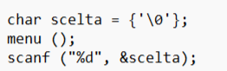

La variabile è dichiarata come un carattere ma “%d” si aspetta un numero intero, sostituendo il valore “%d” con “%c” risolveremo il problema.

**Errore 2:**

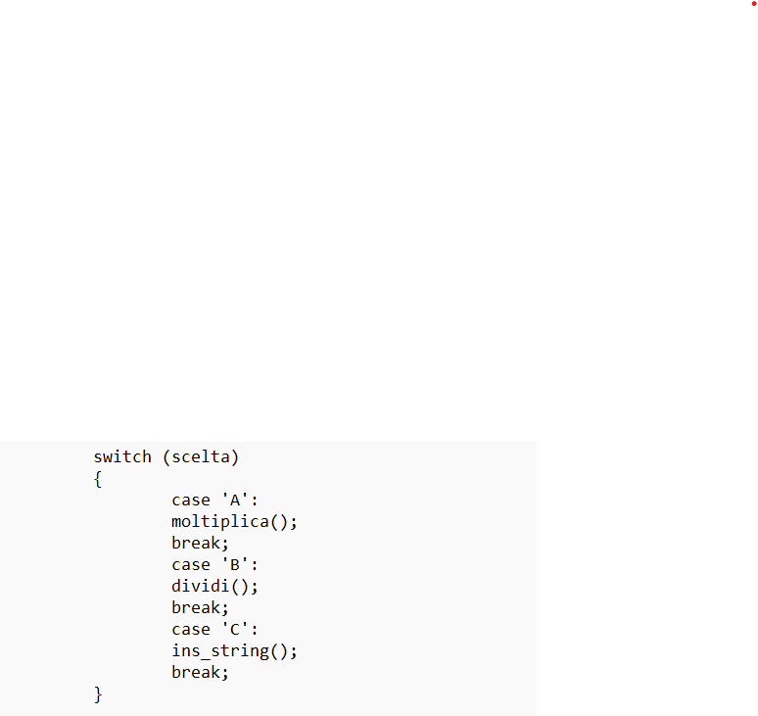Non è presa in considerazione la possibilità che l’utente inserisca un carattere diverso da quelli dei case inserendo un default che permette di gestire i caratteri non presi in considerazione dai case si potrà proseguire.

**Errore 3:**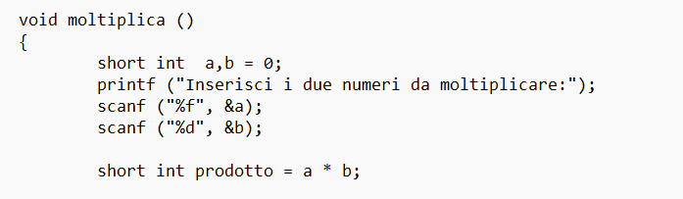

Le variabili sono state dichiarate come un “short int” ma “%d” e “%f” si aspettano rispettivamente un intero e un float. Inoltre l’uso di “short int” non permette l’inserimento di numeri reali se si sostituiscono “short int” con “float” e “%d” con “%f” si potrà proseguire.

**Errore 4:**

Short int non può contenere l’intero risultato dell’operazione per evitare questo problema dobbiamo sostituirlo con double.

**Errore 5:**

Non viene analizzato il caso in cui l’utente utilizzi 0 come denumeratore bisogna inserire l’istruzione “if” per gestire questo caso.

**Errore 6:**

L’operatore “%” non calcola la divisione ma il resto. Inoltre dichiarare la variabile divisione come int non consente di ottenere risultati reali si può risolvere questa incombenza sostitutendo % con / e l’istruzione int con float.

**Errore 7:**

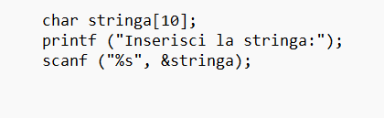%s non limita il numero di caratteri questo può far avvenire un overflow sostituendolo con %9s si può limitare il numero massimo di caratteri letti.